一封信看到的未来

[有理儿有面](javascript:void(0);)

**有理儿有面**

微信号 youli-youmian

功能介绍 你说是不是

2021-10-11[原文](https://mp.weixin.qq.com/s?__biz=Mzg3MjEyMTYyNg==&mid=2247542589&idx=2&sn=e684d9daee1dfd403e724db5f79ae89c&chksm=cef67348f981fa5e6c9ad09304b56e8f6e5af0a7969fdaec58f9c3f6c29f412ecf75dd1cfec4&scene=27#wechat_redirect&cpage=23) 发表于

收录于合集





**全文共图片1张，预计阅读时间为3分钟。**



▼

作者：香港传媒人 屈颖妍

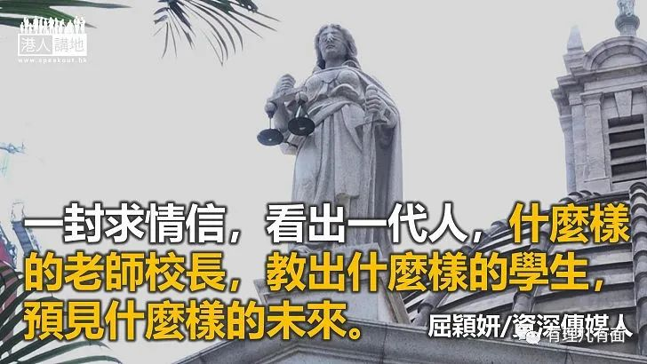

少年强则国强，看一个地方的未来，从青少年的行为面貌可窥见一二。而香港年轻一代的面貌，又可从几封信反映一二。

这些信，很重要，是呈上法庭的。律法面前，宣了誓，不能作假，然而，却有人反其道而行，而且，这种人，不只一个。

第一个做假的，是个25岁的年轻医生。

2019年平安夜，有人在网上号召到元朗Yoho Mall参与“和你Sing”集会，之后爆发警民冲突。在场有个港中大医科学生张家齐，他身穿写有“暴大抗争”、“光时”等字样的衣物，戴上口罩掩盖面容，被捕时更撞伤警察，结果上星期被裁定非法集结罪成，判入狱1年8个月。

好端端一个医生，自毁前程都算了，他犯罪后竟不知悔改，继续以身试法。

法庭资料显示，辩方为张医生求情时，曾向法官呈上一封声称是香港中文大学医学院院长陈家亮写的求情信。没想到，新闻刊出后，港中大医学院立即发声明，澄清陈家亮院长从未就此案撰写任何求情信。即是说，这封呈堂信件是杜撰的，那么，张医生除了非法集结，还多犯了两条罪：发假誓及使用虚假文书。

假信谁写？我相信辩护律师不会大胆至此，冒除牌之险为当事人作假。那么，假信极大可能出自张医生之手。

栽培一个医科生，政府财政每人起码补贴300万，花了这么多社会资源、人力物力，教出来的竟是一个不知悔改还在法庭公然作假的暴徒，是人的问题，更是教育出问题。

到底香港教育出了什么事？我们且看看另一封求情信。

同是2019年平安夜，同一个场合元朗Yoho Mall商场的“和你Sing”示威，一名19岁患自闭症及“广泛性发育障碍”的男学生，因在骚乱现场被发现藏有2个铁锤和1个扳手，被控“管有物品意图损坏财产罪”，结果被判入更生中心。

判案时，法官陈炳宙拿着男生老师所写的求情信质疑：被告中六操行（行为纪律）拿C，但老师的求情信却形容他个性乐观随和、尊师重道、守规尽责、热心服务社会……陈官不禁问：“为甚么赞得他如此优秀？”

故陈官特别在庭上提出：教育局要就教师撰写求情信给予指引，以免滥用法庭对教师的信任。

近年，大量暴动案进入审理阶段，好多被告都会向法官呈上校长、老师的求情信，看报导引述的信件内容，每个暴徒的求情信，几乎都把被告写到十大杰青一样。

如果，这些孩子真的那么优秀，为什么会走上街头扔砖纵火打警察？写这些求情信的教育工作者，为什么见孩子错成这样，你们仍要呵护掩饰甚至为他们圆谎让他们一错再错？

一封求情信，看出一代人，什么样的老师校长，教出什么样的学生，预见什么样的未来。

转自港媒：《港人讲地》





**关注公众号：**

**有理儿有面**

**理   性｜   揭   秘｜   探   讨**







### 精选留言

用户设置不下载评论